الجلسة السادسة

الاستلهام من القصص – التمكين بفضل التكتيكات

نصّ العرض التقديمي

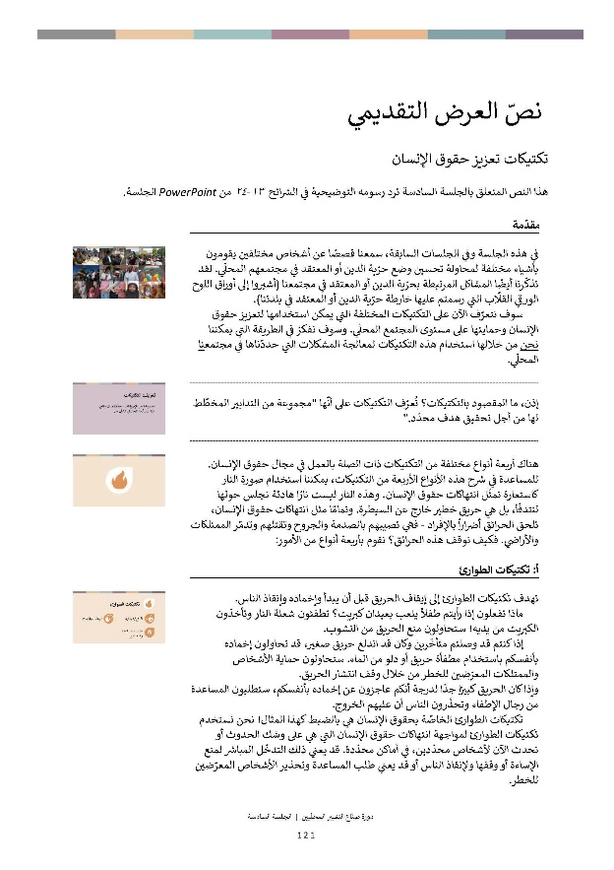
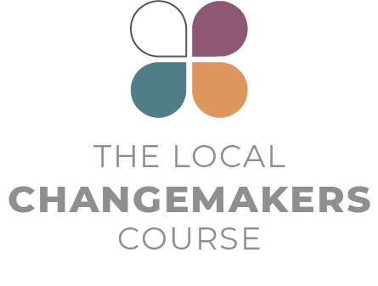
نصّ العرض التقديمي

تكتيكات تعزيز حقوق الإنسان

هذا النص المتعلق بالجلسة السادسة ترد رسومه التوضيحية في الشرائح ١٣-٢٤ من PowerPoint الجلسة.

 | مقدّمة
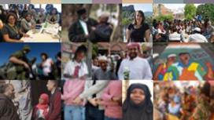 | في هذه الجلسة وفي الجلسات السابقة، سمعنا قصصًا عن أشخاص مختلفين يقومون بأشياء مختلفة لمحاولة تحسين وضع حرّية الدين أو المعتقد في مجتمعهم المحلّي. لقد تذكّرنا أيضًا المشاكل المرتبطة بحرّية الدين أو المعتقد في مجتمعنا (أشيروا إلى أوراق اللوح الورقي القلّاب التي رسمتم عليها خارطة حرّية الدين أو المعتقد في بلدتنا).  سوف نتعرّف الآن على التكتيكات المختلفة التي يمكن استخدامها لتعزيز حقوق الإنسان وحمايتها على مستوى المجتمع المحلّي. وسوف نفكرّ في الطريقة التي يمكننا نحن من خلالها استخدام هذه التكتيكات لمعالجة المشكلات التي حددّناها في مجتمعنا المحلّي.
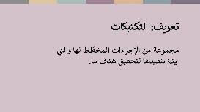 | إذن، ما المقصود بالتكتيكات؟ تُعرّف التكتيكات على أنّها "مجموعة من التدابير المخطّط لها من أجل تحقيق هدف محدّد".
 | هناك أربعة أنواع مختلفة من التكتيكات ذات الصلة بالعمل في مجال حقوق الإنسان. للمساعدة في شرح هذه الأنواع الأربعة من التكتيكات، يمكننا استخدام صورة النار كاستعارة تمثّل انتهاكات حقوق الإنسان. وهذه النار ليست نارًا هادئة نجلس حولها لنتدفّأ، بل هي حريق خطير خارج عن السيطرة. وتمامًا مثل انتهاكات حقوق الإنسان، تلحق الحرائق أضراراً بالإفراد - فهي تصيبهم بالصدمة والجروح وتقتلهم وتدمّر الممتلكات والأراضي. فكيف نوقف هذه الحرائق؟ نقوم بأربعة أنواع من الأمور:
 | أ: تكتيكات الطوارئ
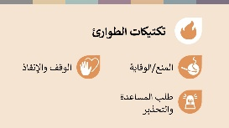 | تهدف تكتيكات الطوارئ إلى إيقاف الحريق قبل أن يبدأ وإخماده وإنقاذ الناس.  ماذا تفعلون إذا رأيتم طفلاً يلعب بعيدان كبريت؟ تطفئون شعلة النار وتأخذون الكبريت من يديه! ستحاولون منع الحريق من النشوب.  إذا كنتم قد وصلتم متأخّرين وكان قد اندلع حريق صغير، قد تحاولون إخماده بأنفسكم باستخدام مطفأة حريق أو دلو من الماء. ستحاولون حماية الأشخاص والممتلكات المعرّضين للخطر من خلال وقف انتشار الحريق.  وإذا كان الحريق كبيرًا جدًا لدرجة أنكم عاجزون عن إخماده بأنفسكم، ستطلبون المساعدة من رجال الإطفاء وتحذّرون الناس أن عليهم الخروج.  تكتيكات الطوارئ الخاصّة بحقوق الإنسان هي بالضبط كهذا المثال! نحن نستخدم تكتيكات الطوارئ لمواجهة انتهاكات حقوق الإنسان التي هي على وشك الحدوث أو تحدث الآن لأشخاص محدّدين، في أماكن محدّدة. قد يعني ذلك التدخّل المباشر لمنع الإساءة أو وقفها ولإنقاذ الناس أو قد يعني طلب المساعدة وتحذير الأشخاص المعرّضين للخطر.
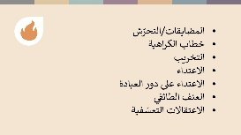 | ما هو بالتالي نوع انتهاكات حرّية الدين أو المعتقد التي قد تُستخدَم فيها تكتيكات "الطوارئ"؟ التحرّش، وخطاب الكراهية، والاعتداءات، وتخريب الممتلكات، والاعتداءات على دور العبادة، والعنف الطائفي، والاعتقالات التعسفيّة كلّها أمثلة على الانتهاكات التي يمكن أن تحدث لأشخاص محدّدين أو مجموعات محدّدة، في أماكن محدّدة، وفي أوقات محدّدة.  وعلى الرغم من أنّ تكتيكات الطوارئ تستجيب لأحداث فوريّة كهذه، إلا أنّها تتطلّب منّا أن نكون مستعدّين، وأن نعرف ما يجب القيام به. تمامًا كما يحفظ الناس رقم فريق الإطفاء أو يتعلّمون كيفية استخدام مطفأة الحريق، يمكننا التعرّف على طرق لمنع انتهاكات حقوق الإنسان ووقفها وطلب المساعدة عند حدوثها.'
 | ب: تكتيكات التغيير
تنشب الحرائق وتنتشر لأسباب - مثل الأسلاك الكهربائية الخطرة. تتمحور تكتيكات التغيير حول تغيير المواقف التي تؤدّي إلى وقوع الحرائق - مثل التأكّد من وجود قوانين بناء تضمن سلامة الأسلاك.
وتحدث انتهاكات حقوق الإنسان لأسباب أيضًا - لأنّ المجتمع مثلًا لا يمتلك القواعد اللازمة لحماية الناس أو لأنّ الأشخاص الذين يُفترض بهم ضمان اتّباع هذه القواعد لا يفعلون ذلك، لأنّ "أسلاك" المجتمع موصّلة بشكل خاطئ.

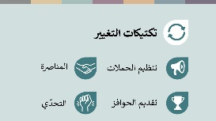 | يمكن حلّ العديد من انتهاكات حقوق الإنسان من خلال إقناع الناس بتغيير القواعد أو الطريقة التي تجري فيها الأمور. يمكننا فعل ذلك بأربع طرق مختلفة:  - من خلال تنظيم الحملات والاحتجاج لإبراز المشكلة.  - من خلال إقناع الأشخاص الذين لديهم القدرة على تغيير الأمور بأنّه ينبغي عليهم فعل شيء حيال المشكلة - دعونا نسمّي هذه المناصرة.  - من خلال تقديم حوافز للناس للتصرّف بشكل مختلف.  - من خلال التحدّي السلمي للقوانين أو الأعراف الاجتماعية السيّئة لإظهار أنّنا لا نقبلها.  هذه هي تكتيكات التغيير. هي تميل إلى التركيز على المشكلات طويلة المدى والأكثر منهجية في المجتمع – والتي تؤثّر على عدد كبير من الناس في العديد من الأماكن.
 | ج: تكتيكات البناء
هناك طريقة أخرى يمكننا من خلالها العمل على وقف الحرائق وهي بناء الوعي العام وتغيير المواقف، مثل الوعي بمخاطر إلقاء أعقاب السجائر على أرض جافّة.
ويمكننا أيضًا بناء المشاركة العامّة – أي إشراك المزيد من الأشخاص في العمل التطوّعي لمكافحة الحرائق وبناء المهارات - مثل التأكّد من أنّ الأشخاص يعرفون كيف يستخدمون مطفأة الحريق.
فيما يتعلّق بحقوق الإنسان، تتعلّق تكتيكات البناء بالعمل طويل الأمد على بناء ثقافة حقوق الإنسان. وهذا يعني العمل من أجل مجتمع يدرك فيه الجميع حقوقهم وحقوق الآخرين، ويعتبر احترام حقوق الإنسان أمرًا طبيعيًا وصحيحًا، ويعرف كيف يحترم حقوقه وحقوق الآخرين ويدافع عنها، ويعرف ماذا يفعل إذا تمّ انتهاك الحقوق.
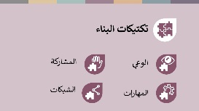 | ويتطلّب بناء هذا النوع من المجتمع القيام بأربعة أشياء:  - بناء الوعي بأهمية حقوق الإنسان، وبالانتهاكات التي تحدث وما يترتّب عليها من أضرار.  - بناء المشاركة – أي حثّ المزيد من الناس على الالتزام باتخاذ إجراءات لتعزيز حقوق الإنسان.  - بناء المهارات - حتى يعرف الناس كيفيّة تعزيز حقوق الإنسان.  - بناء شبكات من الأشخاص والمنظمات الذين/التي يقومون/تقوم بأشياء مختلفة في أماكن مختلفة، ولكنّهم/لكنّها يعملون/تعمل على تحقيق أهداف مشتركة بطريقة منسّقة.  هذه التكتيكات الطويلة المدى تهيّئ الشروط المسبقة للتغيير. وهي تبني أساسًا لنا نقف عليه عندما نستخدم جميع التكتيكات الأخرى
 | د: هناك أخيرًا تكتيكات التعافي
 | تمامًا مثل الحرائق، تدمّر انتهاكات حقوق الإنسان الأشخاص والممتلكات والمجتمعات. وتتعلّق تكتيكات التعافي بما نقوم به للاعتناء بالأشخاص بعد حدوث انتهاكات لحقوق الإنسان.
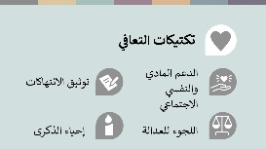 | ويتمحور هذا جزئيًا حول التأكّد من حصول الأشخاص على الدعم الطبّي والمادّي والنفسي الذي يحتاجون إليه للتعافي. ولكنّه يتمحور أيضًا حول الكرامة والعدالة.  - توثيق ما حدث للتأكّد من عدم التغاضي عنه.  - منح الناس فرصة للتحدث عمّا حدث وإحياء ذكراه.  - التأكّد من حصول الناس على العدالة والتعويض.
 | الخاتمة
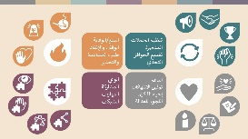 | جميع طرق العمل المختلفة هذه مهمّة لتعزيز حقوق الإنسان. فهي متداخلة وتكمّل بعضها البعض ويمكن استخدامها بالتوازي مع بعضها البعض.  لا يمكن لشخص واحد أو منظّمة واحدة استخدام جميع التكتيكات – فلكلّ منّا أدوار ومهارات وفرص مختلفة تؤثّر بشكل صحيح على اختيارنا للتكتيكات التي يجب استخدامها. الأمر الأهمّ هو أنّه يمكن لكلّ شخص فعل شيء ما، وأنّه من خلال عملنا معًا، عبر شبكات الأشخاص والمنظمات التي تسير في نفس الاتجاه، يمكننا تغيير الوضع.  يمكننا جميعًا المساهمة في وقف حرائق انتهاكات حقوق الإنسان وبناء مجتمع تُحترم فيه حقوق الإنسان في منازلنا ومجتمعاتنا ومن قبل حكوماتنا.

شكر وتقدير
هذا العرض مستوحى من الإطار المنهجي للتكتيكات الذي طوّره مشروع التكتيكات الجديدة في مجال حقوق الإنسان الذي يديره مركز ضحايا التعذيب، وهو يستخدم نسخة معدّلة عنه. www.newtactics.org

